TIN HỌC LỚP 3
CHỦ ĐỀ E. ỨNG DỤNG TIN HỌC
CHỦ ĐỀ E1: LÀM QUEN VỚI BÀI TRÌNH CHIẾU ĐƠN GIẢN
BÀI 1: EM LÀM QUEN VỚI PHẦN MỀM TRÌNH CHIẾU
Thời gian thực hiện: 24/02 - 30/02/2024
I. YÊU CẦU CẦN ĐẠT
1. Kiến thức, kĩ năng
- Nhận biết được biểu tượng và kích hoạt được phần mềm trình chiếu PowerPoint.
- Tạo được tệp trình chiếu, gõ được một vài dòng văn bản đơn giản không dấu. Lưu và đặt được tên cho tệp trình chiếu.
2. Năng lực
- Năng lực chung:
+ Năng lực tự chủ và tự học: Tự làm được những việc của mình ở nhà và ở trường theo sự phân công, hướng dẫn.
+ Năng lực giao tiếp và hợp tác: Nhận ra được ý nghĩa của giao tiếp trong việc đáp ứng các nhu cầu của bản thân.
+ Năng lực giải quyết vấn đề và sáng tạo: Biết xác định và làm rõ thông tin, ý tưởng mới đối với bản thân từ các nguồn tài liệu cho sẵn theo hướng dẫn.
- Năng lực đặc thù:
+ Năng lực tin học: Nla và Nld.
3. Phẩm chất
- Nhân ái: Yêu quý bạn bè, thầy cô; quan tâm, động viên, khích lệ bạn bè.
- Chăm chỉ: Đi học đầy đủ, đúng giờ. Thường xuyên hoàn thành nhiệm vụ học tập.
- Trung thực: Không tự tiện lấy đồ vật, tiền bạc của người thân, bạn bè, thầy cô và những người khác.
- Trách nhiệm: Có ý thức giữ gìn vệ sinh, rèn luyện thân thể, chăm sóc sức khoẻ. Có ý thức sinh hoạt nền nếp.
II. ĐỒ DÙNG DẠY HỌC
1. Giáo viên: Máy tính, máy chiếu, sách giáo khoa.
2. Học sinh: Sách giáo khoa, vở ghi
III. CÁC HOẠT ĐỘNG DẠY HỌC

TG | HOẠT ĐỘNG CỦA GIÁO VIÊN | HOẠT ĐỘNG CỦA HS
5’ | 1. HOẠT ĐỘNG MỞ ĐẦU
 | Khởi động: Trò chơi “Ai nhanh hơn”  - Mời 1 học sinh lên bảng điều khiển trò chơi: Hướng dẫn cách chơi, phần thưởng  - Cách chơi: Chúng ta có 2 câu hỏi được đưa ra trên màn hình cùng với đáp án. Bạn nào đưa tay trả lời nhanh nhất sẽ được gọi.  - Phần thưởng: 1 tràng vỗ tay của cả lớp  - Nhận xét – tuyên dương.  - Mời 1 học sinh lên bảng giới thiệu về bản thân mình trước lớp. Học sinh viết ra giấy và sẽ đọc lời giới thiệu, còn giáo viên tạo bằng phần mềm và trình diễn.  (?) Em thích phần giới thiệu của học sinh hay giáo viên? Vì sao?  - Hôm nay, các em sẽ học bài “em làm quen với phần mềm trình chiếu” | - Học sinh tham gia  - Học sinh trả lời thầy chuyên nghiệp hơn, đẹp hơn.  - Học sinh viết bài.
20’ | 2. HOẠT ĐỘNG HÌNH THÀNH KIẾN THỨC
 | Hoạt động 1: Làm quen với người bạn mới  - (?) Em hãy tìm biểu tượng của phần mềm trình chiếu trên màn hình nền  - Mời 1 học sinh lên bảng thực hiện, các nhóm còn lại thực hành trên máy.  - Học sinh nhận xét  - Giáo viên nhận xét - tuyên dương.  - Em hãy nháy đúp chuột vào biểu tượng đó. Hãy mô tả với bạn những gì em nhìn thấy trên màn hình của phần mềm trình chiếu.    Em kích hoạt phần mềm trình chiếu Power Point bằng cách nháy đúp chuột vào biểu tượng  - Mời 1 học sinh lên bảng thực hiện, các nhóm còn lại thực hành trên máy.  - Học sinh nhận xét  - Giáo viên nhận xét - tuyên dương.  Hoạt động 2: Tạo bài trình chiếu đầu tiên.  - (?) Em hãy quan sát Hình 3, để tạo được bài trình chiếu chúng ta cần thực hiện bao nhiêu bước, đó là những bước nào?  - Giáo viên nhận xét - tuyên dương  - Mời 1 học sinh lên bảng thực hiện, các nhóm còn lại thực hành trên máy.  - Học sinh nhận xét  - Giáo viên nhận xét - tuyên dương.  - (?) Sau trang đầu giới thiệu, cần có các trang nội dung tiếp theo. Em hãy quan sát Hình 4, để thêm trang trình chiếu chúng ta cần nháy chuột chọn lệnh nào?  - Giáo viên nhận xét - tuyên dương.  - Mời 1 học sinh lên bảng thực hiện, các nhóm còn lại thực hành trên máy.  - Học sinh nhận xét  - Giáo viên nhận xét - tuyên dương.  - (?) Một tệp trình chiếu được tạo ra có thể phải chỉnh sửa và sử dụng nhiều lần. Vì thế, em cần biết cách lưu tệp trình chiếu. Em hãy quan sát Hình 5, để lưu và đặt tên cho tệp trình chiếu, chúng ta cần thực hiện bào nhiêu bước? Đó là những bước nào?  - Mời 1 học sinh lên bảng thực hiện, các nhóm còn lại thực hành trên máy.  - Học sinh nhận xét  - Giáo viên nhận xét - tuyên dương. | - Học sinh trả lời tìm kiếm biểu tượng.  - Học sinh lắng nghe.  - Học sinh lắng nghe.  - Học sinh thực hiện  - Học sinh lắng nghe.  - Học sinh thực hiện.  - Học sinh lắng nghe.  - Học sinh lắng nghe.  - Học sinh quan sát và trả lời.  - Học sinh lắng nghe.  - Học sinh thực hiện.  - Học sinh lắng nghe.  - Học sinh lắng nghe.  - Học sinh quan sát và trả lời.  - Học sinh lắng nghe.  - Học sinh thực hiện.  - Học sinh lắng nghe.  - Học sinh lắng nghe.  - Học sinh quan sát và trả lời.  - Học sinh thực hiện.  - Học sinh lắng nghe.  - Học sinh lắng nghe.
5’ | 3. HOẠT ĐỘNG LUYỆN TẬP
 | - Biểu tượng của phần mềm PowerPoint?  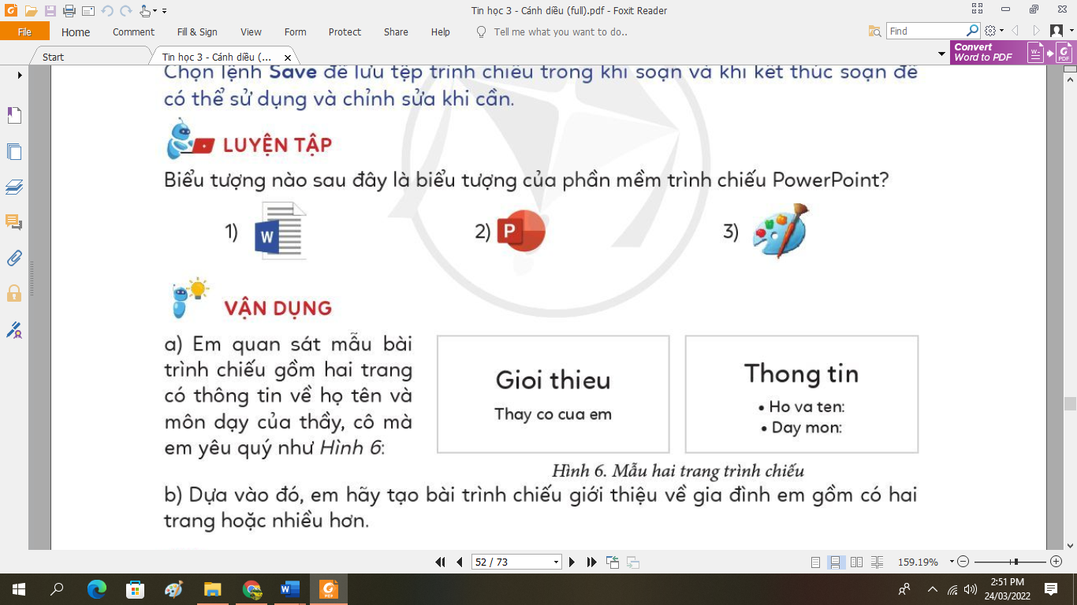- Giáo viên nhận xét - tuyên dương. | - Học sinh thảo luận trả lời  - Biểu tượng số 2
5’ | 4. HOẠT ĐỘNG VẬN DỤNG, TRẢI NGHIỆM
 | a) Em quan sát mẫu bài trình chiếu gồm hai trang có thông tin về họ tên và môn dạy của thầy, cô mà em yêu quý như Hình 6.  b) Dựa vào đó, em hãy tạo bài trình chiếu giới thiệu về gia đình em gồm có hai trang hoặc nhiều hơn.  - Yêu cầu học sinh đọc phần em cần ghi nhớ.  - Trò chơi củng cố: Mời 1 học sinh lên điều khiển trò chơi: Hướng dẫn cách chơi, phần thưởng.  - Cách chơi: Chúng ta có 2 câu hỏi được đưa ra trên màn hình cùng với đáp án. Bạn nào đưa tay trả lời nhanh nhất sẽ được gọi.  - Phần thưởng: 1 tràng vỗ tay của cả lớp  - Giáo viên nhận xét tiết học, dặn dò các em. | - Học sinh quan sát.  - Học sinh về nhà thực hiện.  - Học sinh đọc.  - Học sinh tham gia.  - Học sinh lắng nghe

IV. ĐIỀU CHỈNH SAU BÀI DẠY

